辽宁交通物资有限公司社会公开招聘
拟聘用人员公示

根据省属企业员工招聘有关规定，经过资格审核、笔试、面试、考察、体检等程序，确定以下人员为辽宁交通物资有限公司拟录用人员，现予以公示。公示期如有问题，请向辽宁交通物资有限公司纪检部致电反映。
公 示 时 间： 5 个工作日
纪检部监督电话：024-23937552。
纪检部监督邮箱：lnjtwzgsjjb@163.com
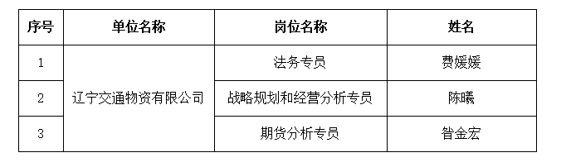

辽宁交通物资有限公司

辽宁交通物资有限公司

